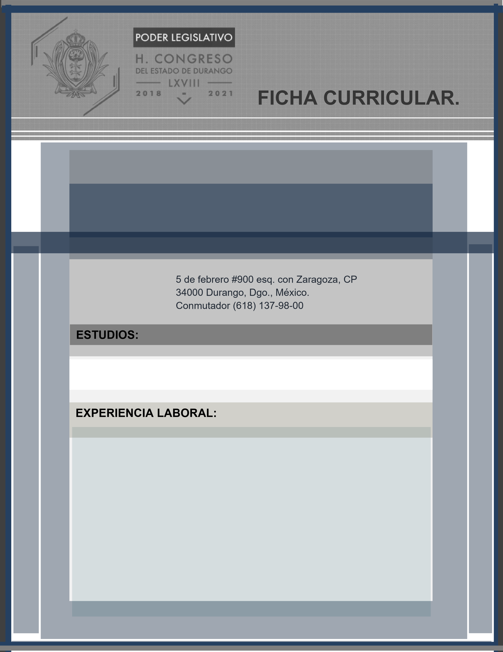

* LICENCIADO ADMINISTRACION
* 2016…. SECRETARIO PARTICULAR POR EL CANDIDATO A GOBERNADOR DEL ESTADO DE DURANGO POR EL PRI.
* MZO 2015 – MZO 2016… SECRETARIO MUNICIPAL Y DEL H. AYUNTAMIENTO DE DURANGO.
* NOV 2014 – MZO 2015…. SECRETARIO TECNICO DEL H. AYUNTAMIENTI DE DURANGO.
* AGO 2015 – NOV 2014…. SECRETARIO DE ORGANIZACIÓN DEL COMITÉ DIRECTIVO ESTATAL DEL PRI EN DURANGO.

ERNESTO ABEL ALANIS HERRERA

SECRETARIO AUXILIAR DE LA JUNTA DE GOBIERNO Y COORDINACION POLITICA